URWERK представляет Space-Time Blade
Женева, 23 августа 2023 года. Для URWERK начинается новое приключение: полная неизведанность, абсолютное сумасбродство. В нём нет ни сателлитного указателя часа, ни часовой или минутной стрелки, ни корпуса, ни циферблата, ни заводной головки. Показывает ли данный прибор время? Да, и как красиво! Чтобы воплотить в жизнь эту блестящую идею, мы воспользовались опытом талантливого мастера Далибора Фарни. Приготовьтесь к захватывающим дух впечатлениям!
Позвольте представить вам Space-Time Blade от URWERK: творение на стыке научной фантастики и исчисления времени. Там, где часы, минуты, секунды и даже километры сливаются в светящемся симбиозе.
Позвольте провести вас через пространственно-временной континуум, следуя за световыми символами Space-Time Blade. Эта удивительная колонна из стекла фиксирует не только часы, минуты и секунды, но также пройденные за время нашего приятного земного путешествия километры. Заключённое в стеклянную оболочку даровитым Далибором Фарни творение сочетает искусство и точность, приглашая окунуться в мир, где время светится.
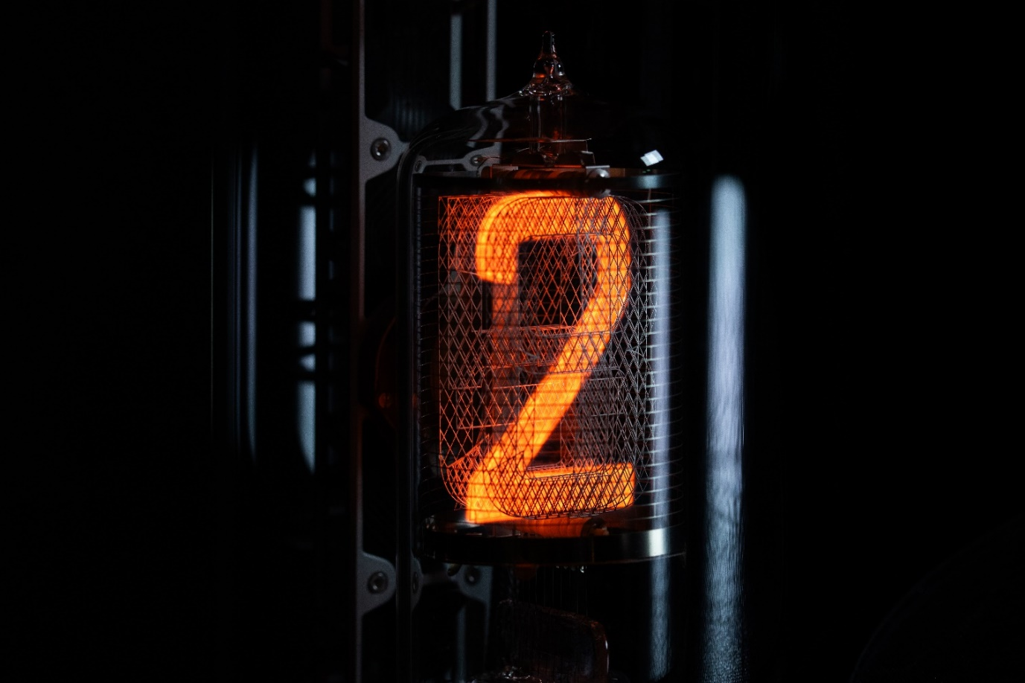
В основе этих незаурядных часов – мерцающая и едва ли не ностальгическая дань уважения газоразрядным индикаторам, известным как «трубки Nixie». Введённые в обиход в 50-х годах, трубки Nixie быстро завоевали популярность как средство отображения информации с помощью тлеющего разряда.
Часы Space-Time Blade задуманы как воплощение невообразимой мечты URWERK: 1,62 метра в высоту при весе в 40 килограммов. Основание прибора – бронзовое коронное колесо URWERK, внушительное и удлинённое, увенчанное стеклянным куполом. Под ним – расположенные вертикально и изготовленные вручную восемь ламп накаливания Nixie, закалённые одна за другой пламенем по индивидуальному заказу. Каждая стеклянная трубка тщательно заполнена неоном под низким давлением и содержит сетчатый анод; катоды, в свою очередь, принимают форму цифр. Для каждой единицы от 0 до 9 изготовлен высокоточный катод. Затем прибор аккуратно, элемент за элементом, собирается пинцетом как деликатная, требующая особого обращения конструкция. Когда пускают ток, вокруг каждого катода возникает отчётливое оранжевое свечение, создающее волшебное зрелище. Индикация может меняться до 100 000 раз в секунду.
Эти тонкие и хрупкие лампы показывают как время (часы, минуты, секунды), так и расстояние в километрах, соответствующее вращению Земли. Дистанционный пульт от этих уникальных часов не менее примечателен: он напоминает световой меч и управляет отображением информации Space-Time Blade. Пульт может регулировать 6 различных параметров:

- Указание времени в часах, минутах, секундах
- Указание времени в часах, минутах, секундах, десятых и сотых долях секунды
- Указание пройденных за день километров в км (вращение Земли на уровне Экватора)
- Указание пройденных за день километров в км (вращение Земли вокруг Солнца)
- Указание пройденных за год километров в км (вращение Земли вокруг Солнца)
- Случайное отображение (процесс обслуживания)
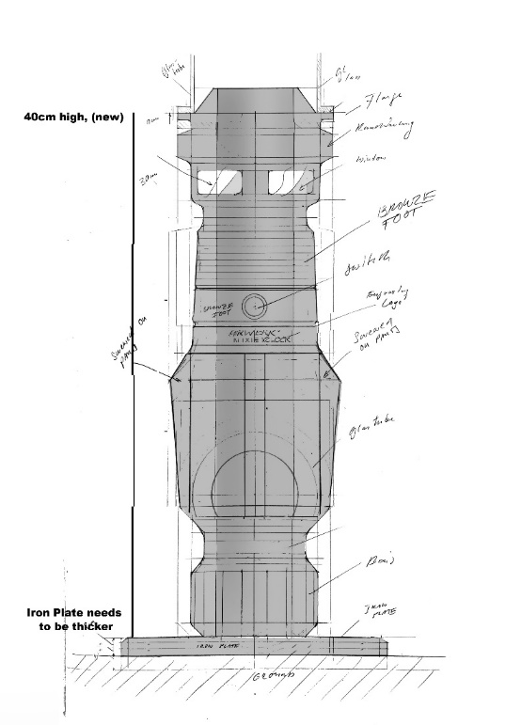

Эти исключительные часы Space-Time Blade – первые в будущей серии, которую URWERK может представить начиная с 2024 года. Ее первая модель будет выставлена на аукционе в помощь ассоциации Only Watch, которая более десяти лет ведет неустанную борьбу с мышечной дистрофией Дюшенна.

